BY-430
Эллиптический тренажер
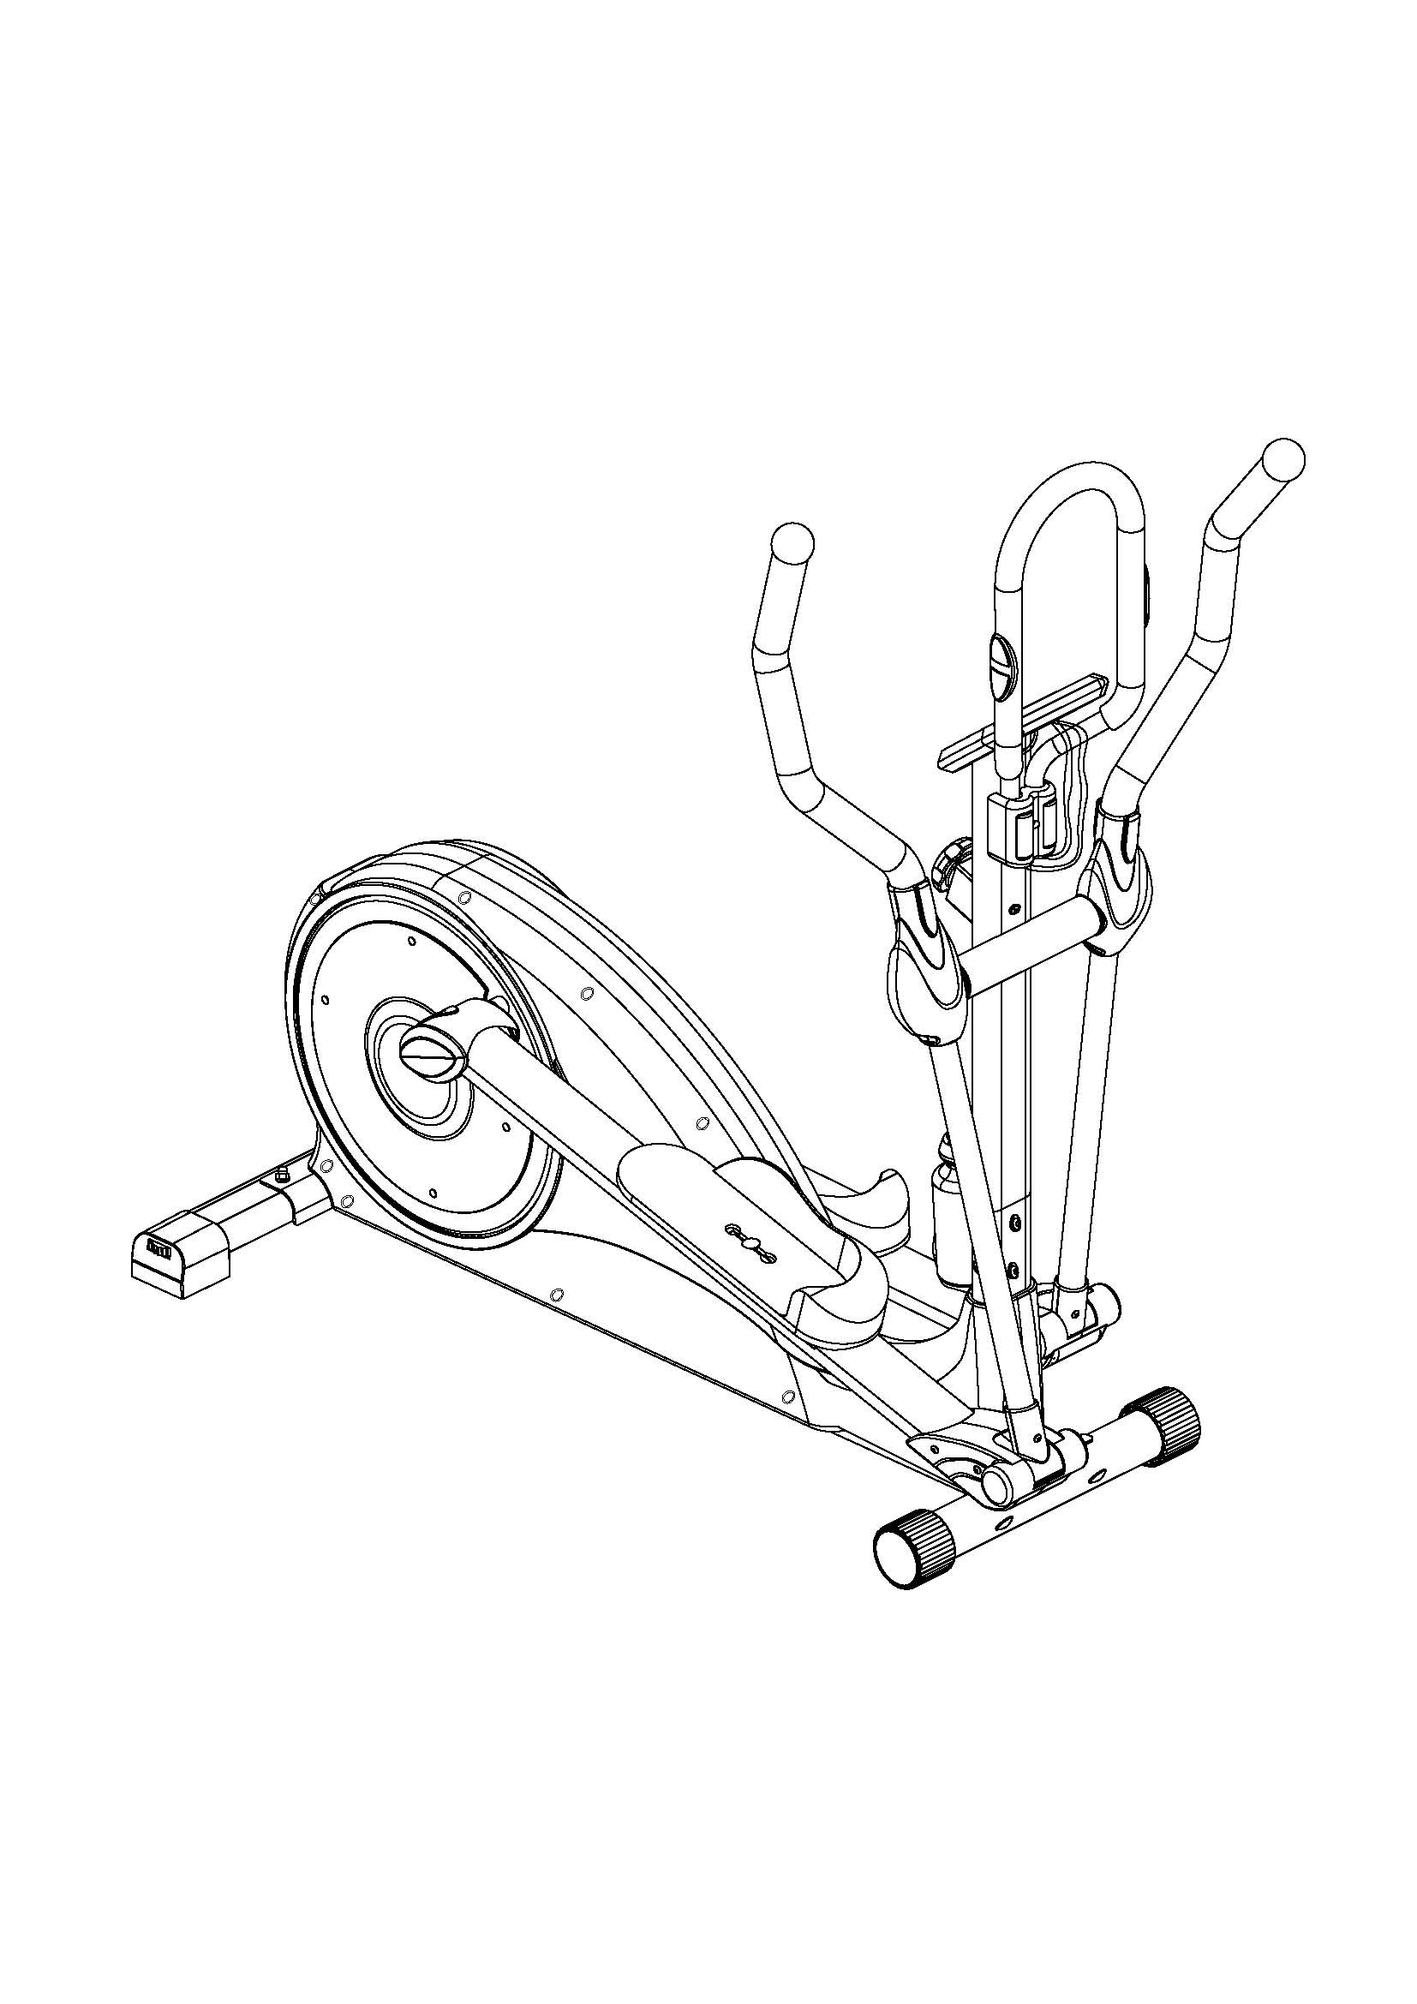

Важная информация по технике безопасности
Пожалуйста, храните данную инструкцию в безопасном месте как источник справочной информации.
1. Прежде чем приступить к сборке и использованию тренажера, прочитайте все инструкции в данном руководстве. Безопасное и эффективное использование может быть обеспечено только в случае правильной сборки, обслуживания и использования. Ответственность за правильное инструктирование всех пользователей тренажера несет его владелец.
2. Перед тем как приступить к тренировкам рекомендуем Вам проконсультироваться с Вашим врачом, чтобы избежать риска угрозы Вашему здоровью и безопасности, особенно если Вы принимаете лекарства, влияющие на сердечный ритм, давление или уровень холестерина.
3. Прислушивайтесь к сигналам своего тела. Неправильное выполнение упражнений или чрезмерная нагрузка может навредить Вашему здоровью. Необходимо прекратить тренировку, если у Вас появился хоть один из следующих симптомов: Боль, стеснение в груди, неровное сердцебиение, сильная одышка, слабость, головокружение или тошнота. Если Вы испытали хоть один из этих симптомов, обязательно проконсультируйтесь с врачом, прежде чем продолжать тренировку.
4. Не подпускайте детей и животных к тренажеру. Тренажер предназначен только для взрослых.
5. Тренажер должен быть установлен на твердой горизонтальной поверхности с защитным покрытием на полу или ковре. В целях безопасности вокруг тренажера должно быть не менее 0,5 м свободного пространства.
6. Перед началом использования тренажера проверьте, чтобы все гайки и болты были плотно затянуты.
7. Уровень безопасности оборудования должен поддерживаться регулярной проверкой на наличие повреждений и/или износа.
8. Всегда используйте оборудование только так, как описано в инструкции. Если Вы обнаружили поврежденные детали во время сборки или проверки оборудования или услышали необычный шум во время использования тренажера, прекратите его использование. Запрещается пользоваться оборудованием до устранения неисправности.
9. Всегда занимайтесь в подходящей одежде. Не надевайте просторную одежду, которая может застрять в оборудовании и ограничить движение.
10. Тренажер был протестирован и сертифицирован как EN957 класса H.C. Подходит только для домашнего использования. Максимальный вес пользователя: 100кг. Скорость не может вызвать поломку оборудования.
11. Тренажер не подходит для медицинского использования.
12. Нужно осторожно поднимать и переносить оборудование, чтобы не повредить спину. Всегда правильно поднимайте тренажер и/или прибегайте к помощи.
13. Технический сервис: свяжитесь с учреждением, где Вы покупали тренажер, предъявив чек.


Перед началом сборки, пожалуйста, выньте все детали из упаковки и положите их на твердую горизонтальную поверхность. Основная рама должна быть установлена на твердую горизонтальную поверхность. Неправильная установка тренажера может угрожать Вашему здоровью. Собирайте тренажер в просторном помещении. С каждой стороны от Вас должно быть не менее 1,5 м свободного пространства.

Шаг 1
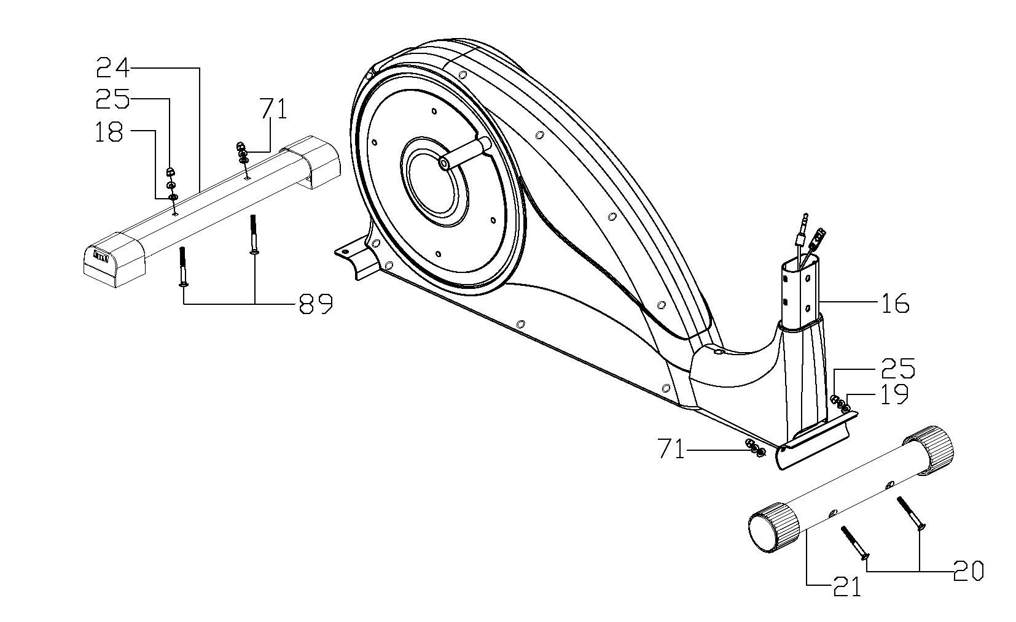
Присоедините задний стабилизатор (24) болтом M8*55L (89), плоской шайбой (18), пружинной разрезной шайбой (71), колпачковыми гайками M8 (25) к основной раме (16). Присоедините передний стабилизатор (21) болтом M8*70L (20), фигурной шайбой (19), пружинной разрезной шайбой (71), колпачковыми гайками M8 (25) к основной раме (16).

Шаг 2
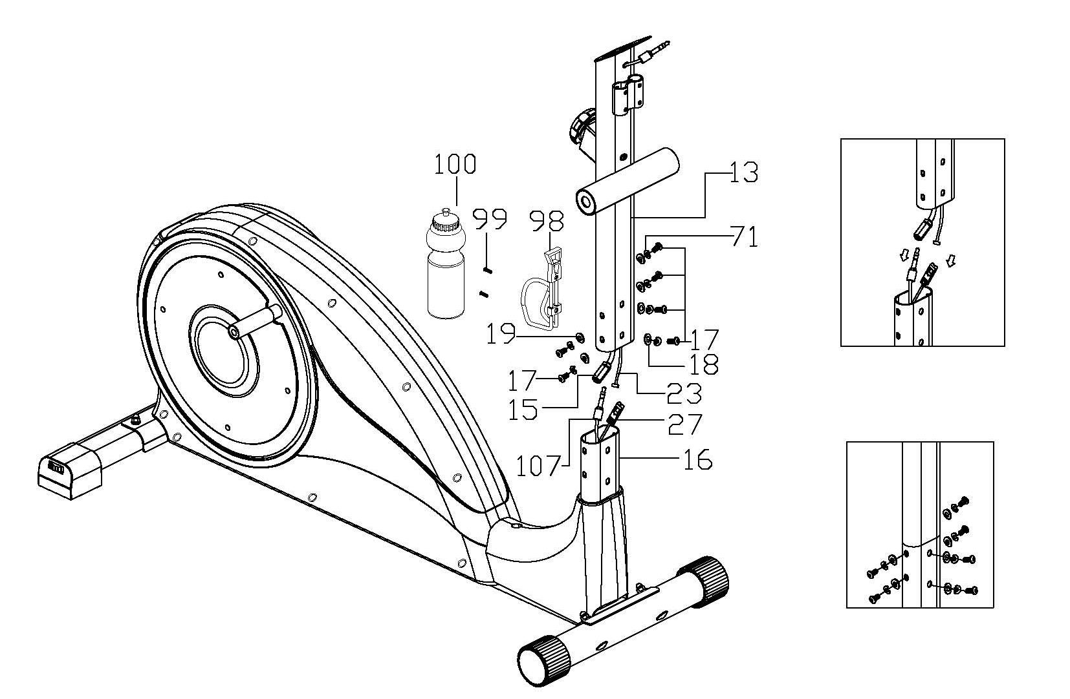
Держите на весу стойку (13), лучше с помощником. Соедините нижний разъем верхнего провода компьютера (15) с нижним проводом компьютера (107). Пожалуйста, вставьте разъем верхнего провода нагрузки (23) в центр разъема нижнего провода нагрузки (27).

Вставьте стойку (13) в отверстие основной рамы (16).

Закрепите стойку (13) 4 болтами с шестигранной головкой M8 (17), 4 плоскими шайбами (18) и 4 фигурными шайбами (19). Плотно затяните все соединения. Используйте торцовый ключ.

Присоедините держатель для бутылки (98) с помощью 2 винтов с крестообразным шлицем (99) к стойке (13). Вставьте бутылку для воды (100) в держатель для бутылки (98).

Шаг 3
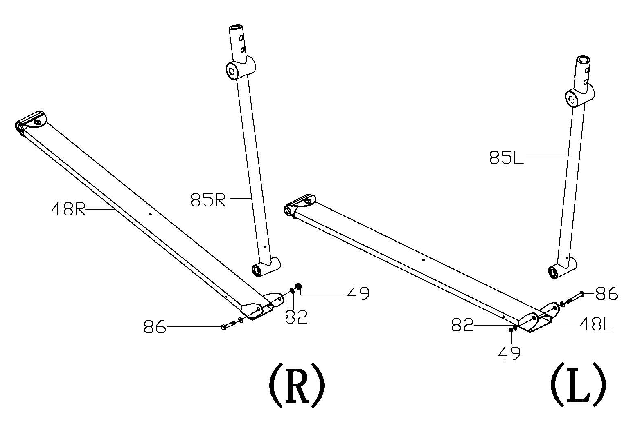
Присоедините соединительный рычаг (86 лев.+прав.) к рычагу педали (48 лев.+прав.) с помощью контргайки M10 (49), плоской шайбы (82) и винта с головкой под торцевой ключ M10 (86).
Шаг 4
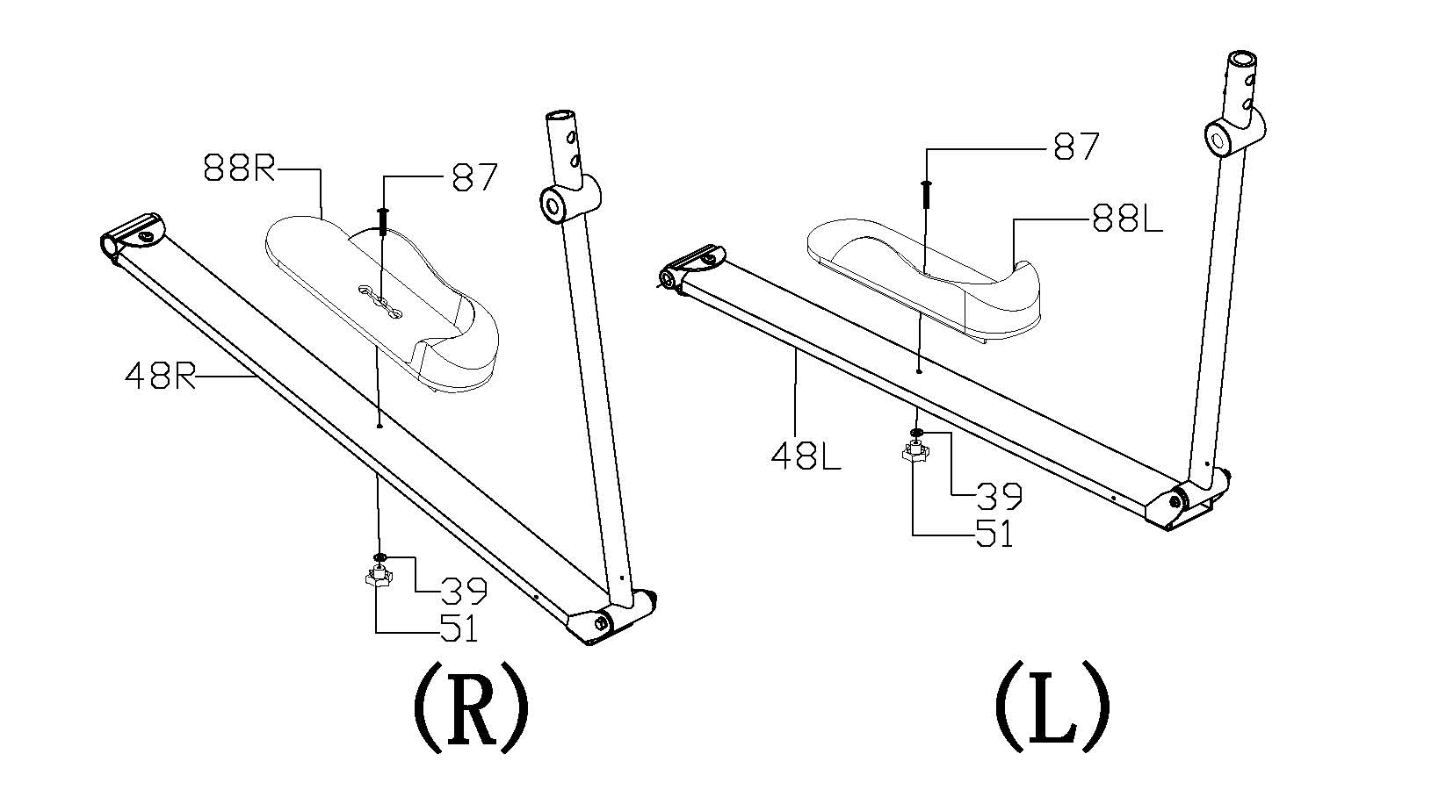 Установите педаль (88 лев.+прав.) на рычаг педали (48 лев.+прав.) с помощью зажимного винта для педали M6 (87),плоской шайбы (39) и зажимной гайки (51). Вы можете установить педаль в любую из трех позиций на Ваш выбор.

Шаг 5
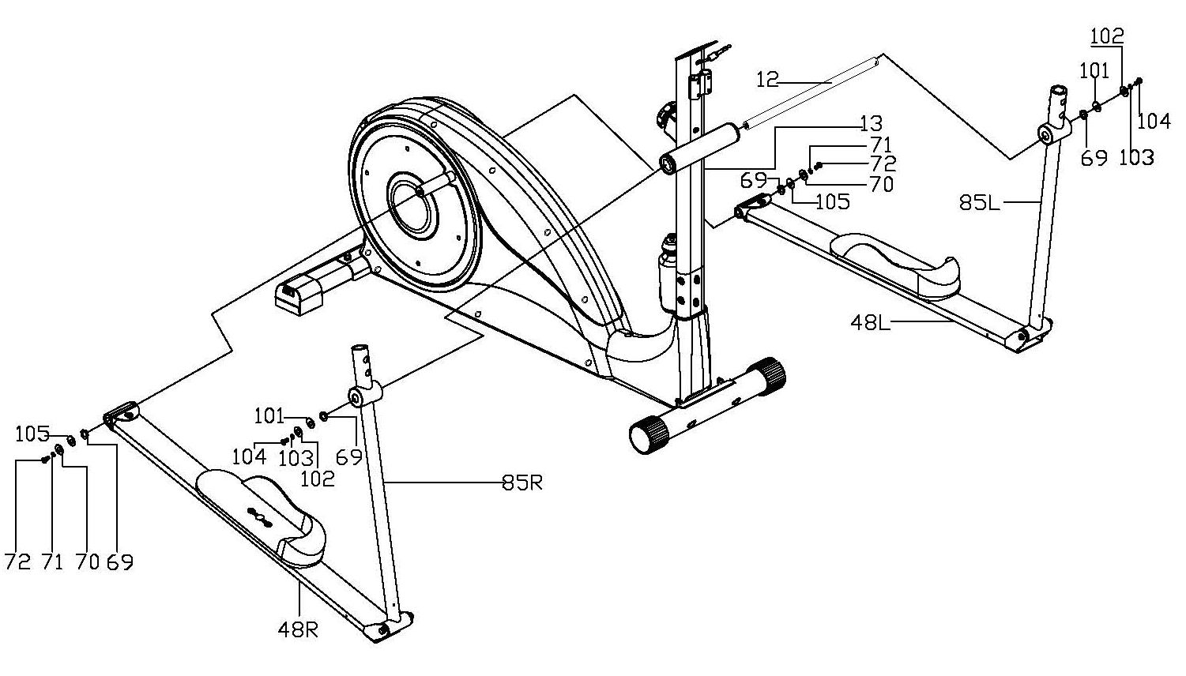
Присоедините правый рычаг педали (48 прав.) к заднему концу стального вращающегося диска с помощью волнистой шайбы (69), шайбы D (105), плоской шайбы (70), пружинной разрезной шайбы (71) и винта с головкой под торцевой ключ (72).

Затем наклоните правый соединительный рычаг (85 прав.) вперед и вставьте верхний конец соединительного рычага в ось (12), которую до этого необходимо вставить в стойку (13). Закрепите соединительный рычаг (85 прав.) с помощью волнистой шайбы (69), шайбы D (101), плоской шайбы (102), пружинной разрезной шайбы (103) и винта с головкой под торцевой ключ (104). Теперь точно так же установите левый рычаг педали (85 лев.).
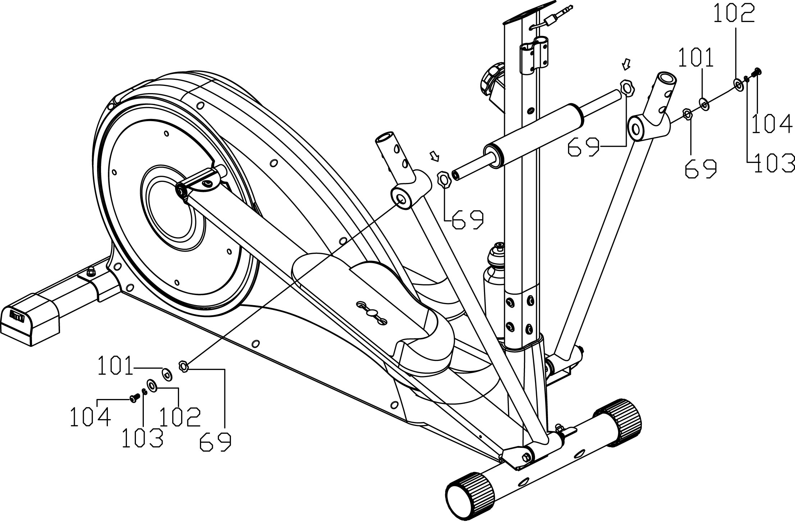
Вы можете использовать 2 волнистые шайбы (69) в оси стойки (12), если расстояние между соединительным рычагом (85) и стойкой (13) большое. (Это на Ваше усмотрение)

Шаг 6
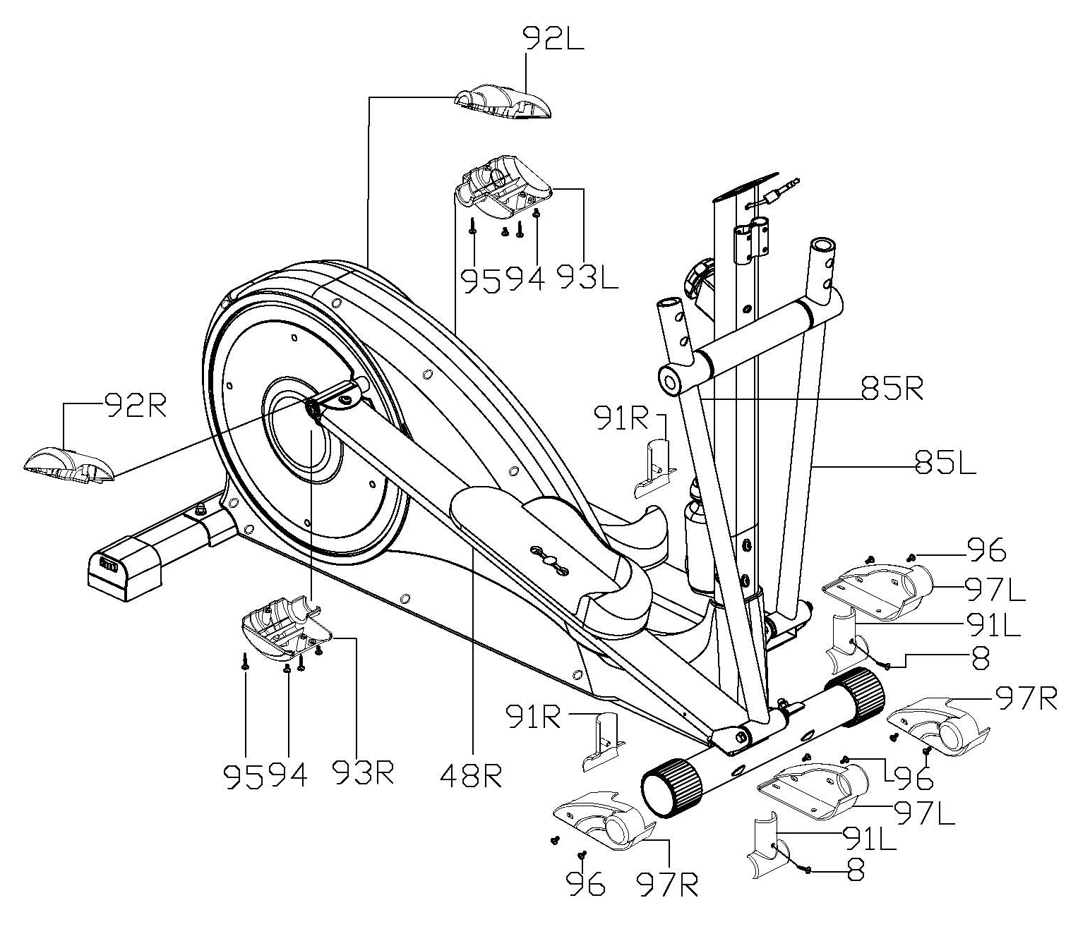 Присоедините задние верхние накладки на рычаг педали (92 прав., 92 лев.) с соответствующими нижними накладками (93 лев.,93 прав.) с помощью винтов с крестообразным шлицем (94, 95) к заднему концу рычага педали (48 прав., 48 лев.).

Присоедините переднюю и заднюю часть передней накладки на рычаг педали (91 прав., 91 лев.) к нижней поверхности соединительных рычагов (85 прав., 85 лев.) с помощью винта с крестообразным шлицем (8).

Затем соедините две соответствующие боковые части накладки на передний рычаг педали (97 прав., 97 лев.) с помощью винтов с крестообразным шлицем (96).

Шаг 7

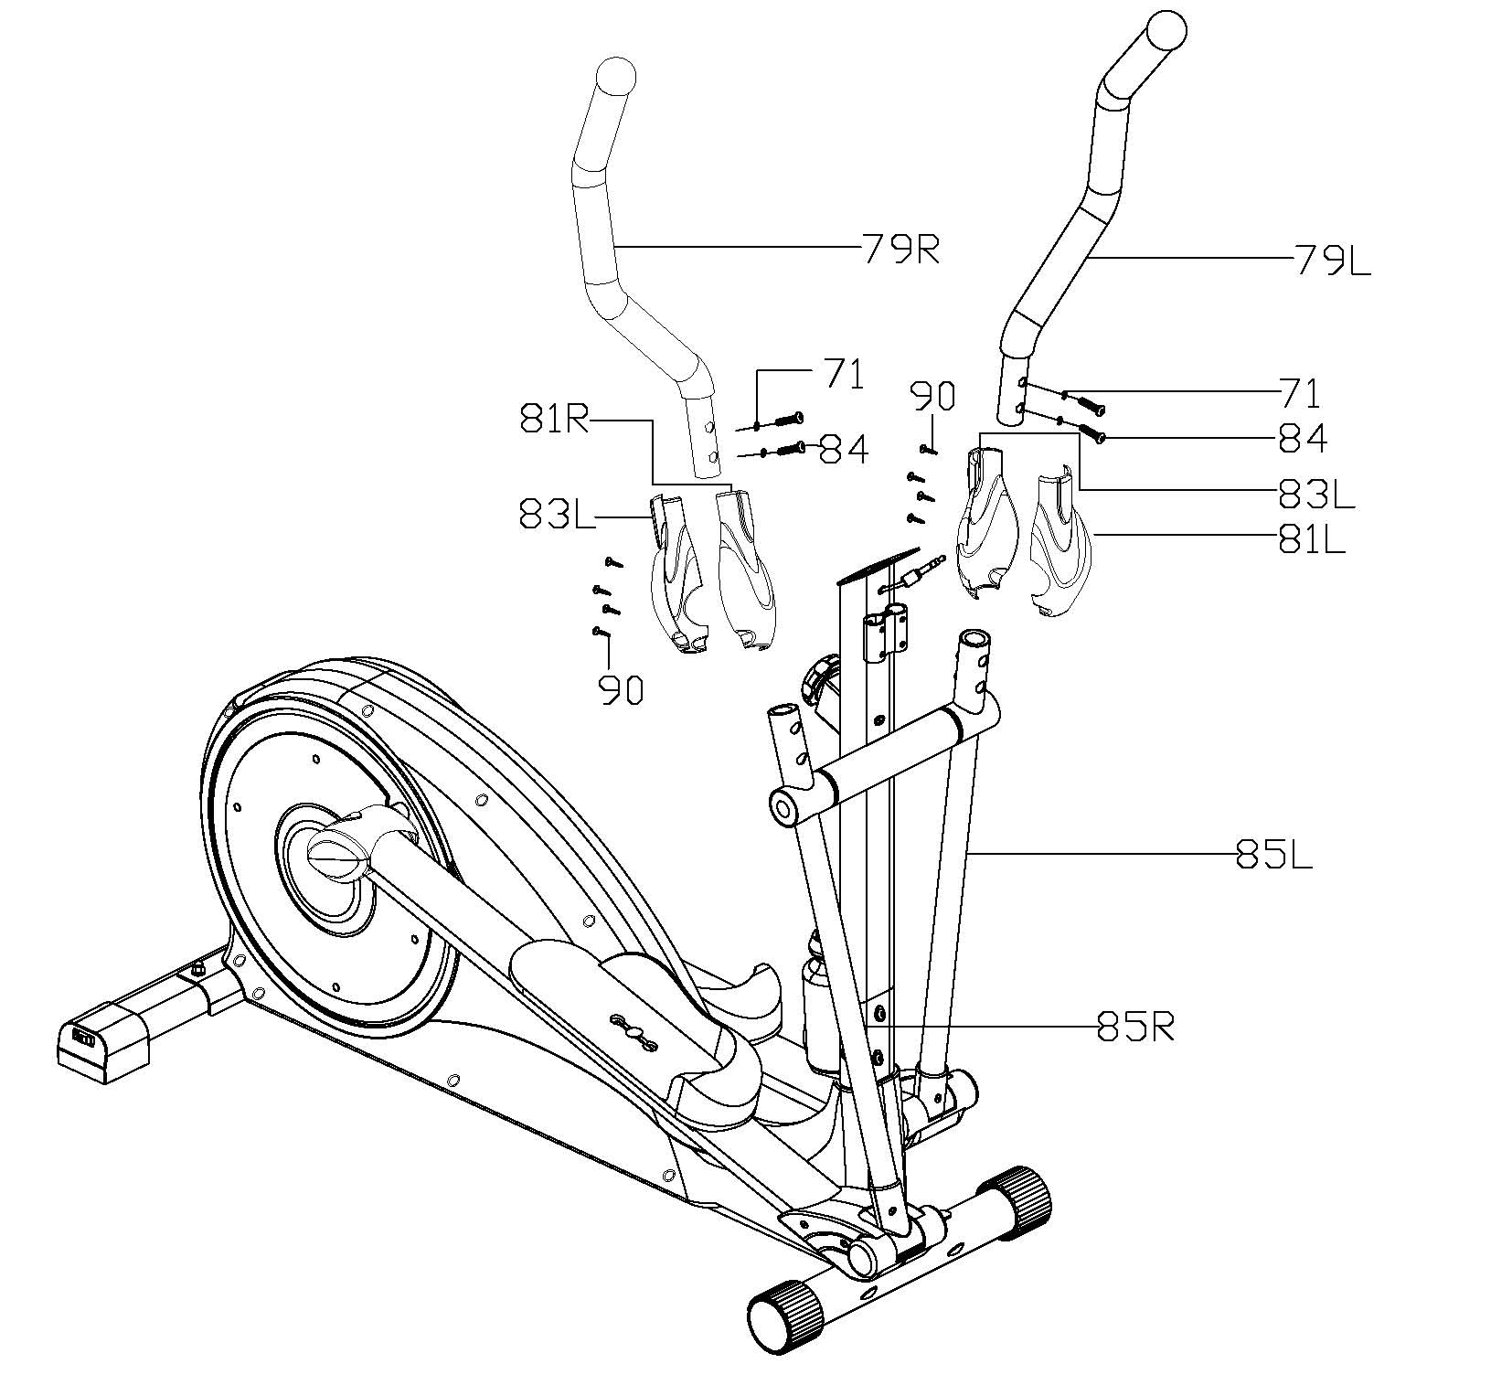

Вставьте левый и правый поручни (79 лев., 79 прав.) в отверстия двух соединительных рычагов (85 лев., 85 прав.). Закрепите их с помощью 2 винтов с головкой под торцевой ключ (84) и 2 фигурными шайбами (71). Соедините 2 пары накладок (81 лев., 81 прав., 83 лев., 83 прав.) вместе с помощью винтов с крестообразным шлицем (90).

Шаг 8
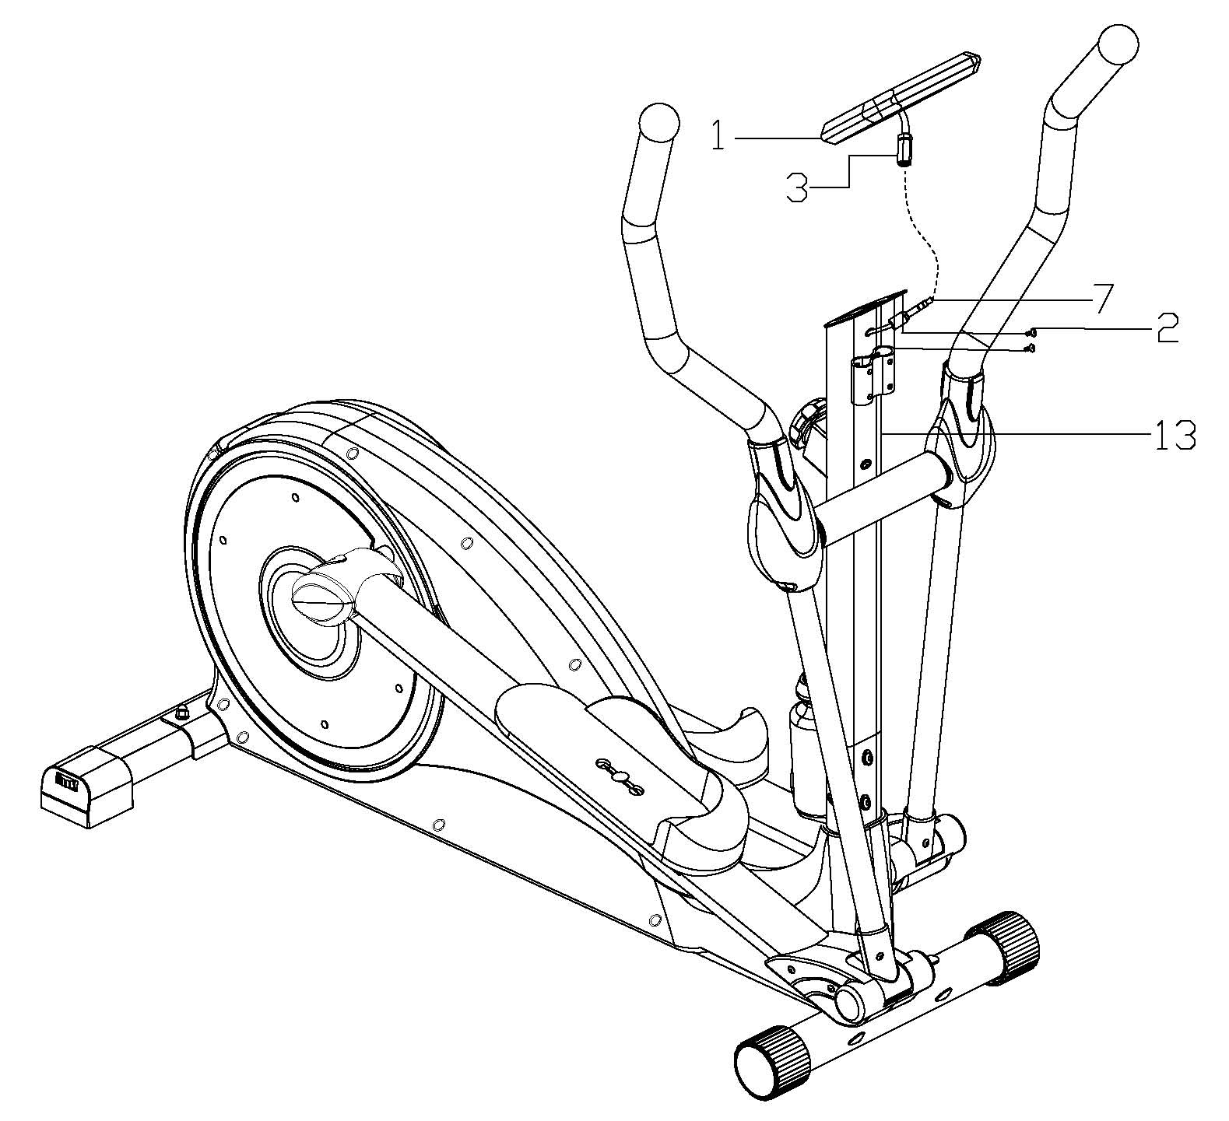
Отвинтите два винта с крестообразным шлицем (2) от задней поверхности компьютера (1). Вставьте верхний провод сенсора (7) в соответствующие гнезда/провода сзади компьютера, затем установите компьютер (1) на пластину крепления на стойке (13). Прикрепите компьютер (1) к пластине крепления 2 винтами с крестообразным шлицем.

Шаг 9
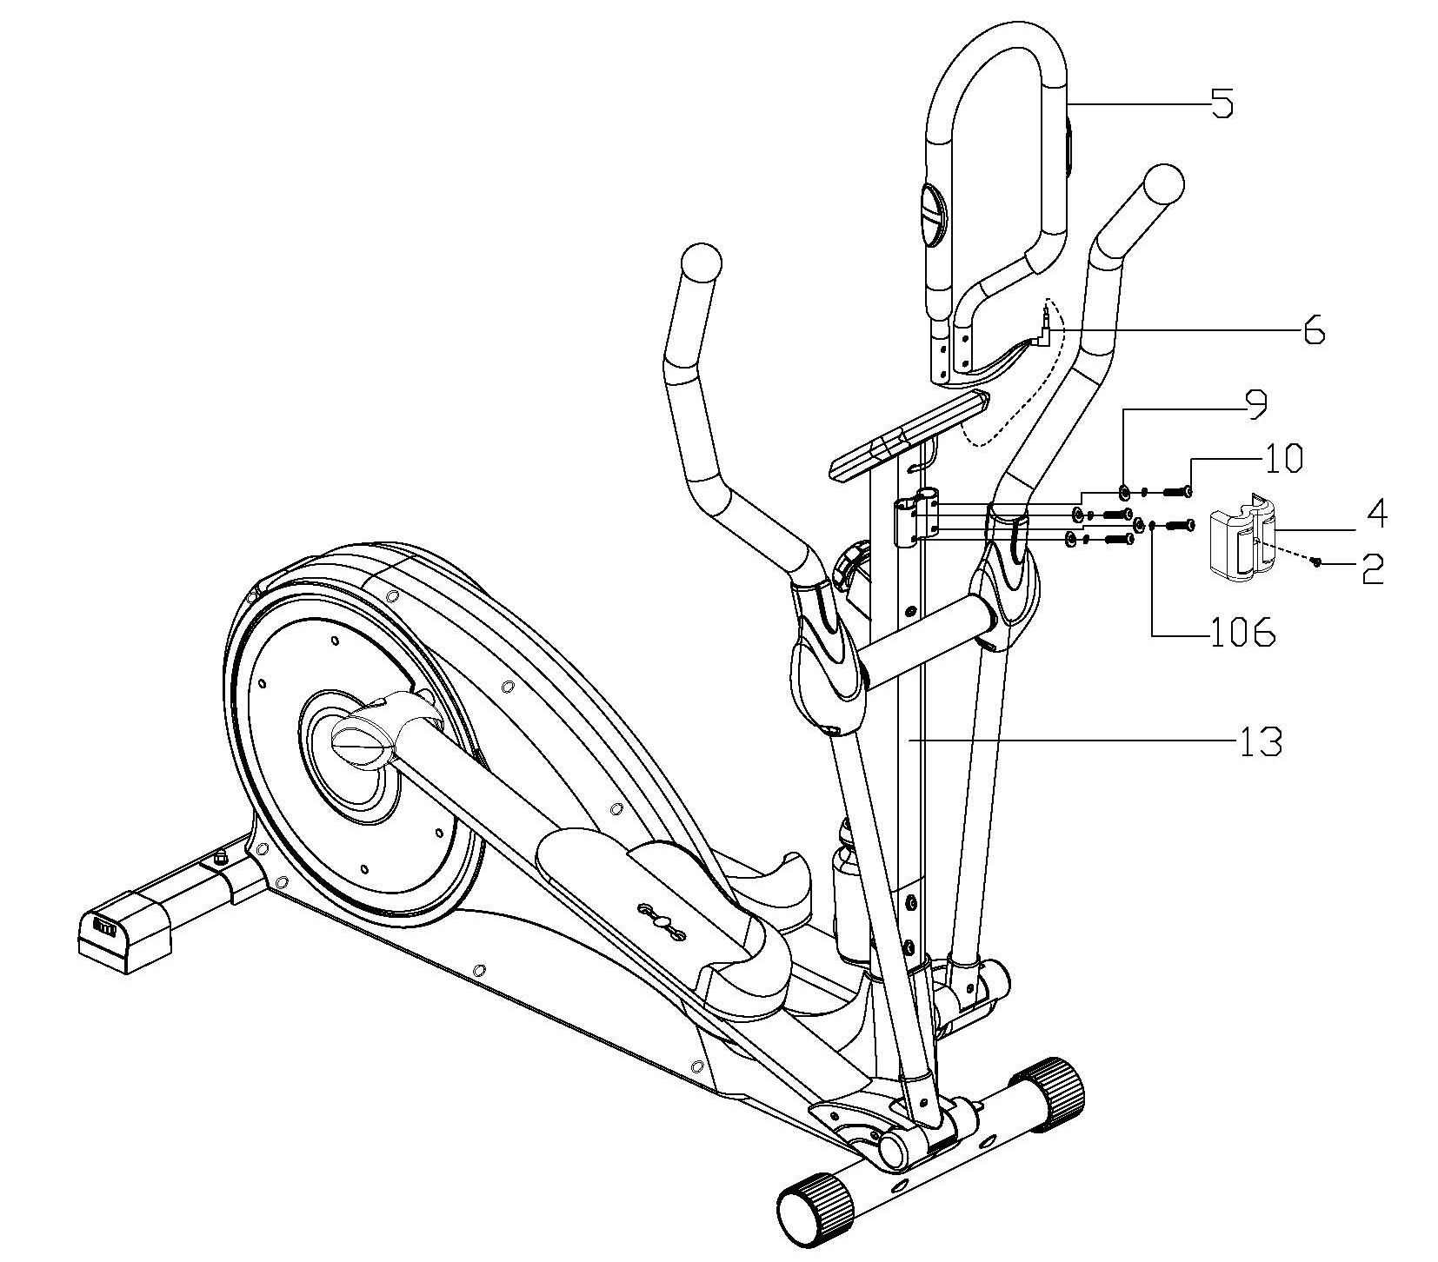
Закрепите поручень с сенсором пульса (5) с задней стороны стойки (13) к пластине, заранее установленной при помощи болта с шестигранной головкой M6 (10), фигурной шайбы (9) и пружинной разрезной шайбы (106).

Затем установите пластмассовую накладку на поручень с сенсором пульса (4) на пластину на стойке и закрепите винтом с крестообразным шлицем (2). Вставьте провод сенсора пульса (6) в соответствующее гнездо сзади компьютера.

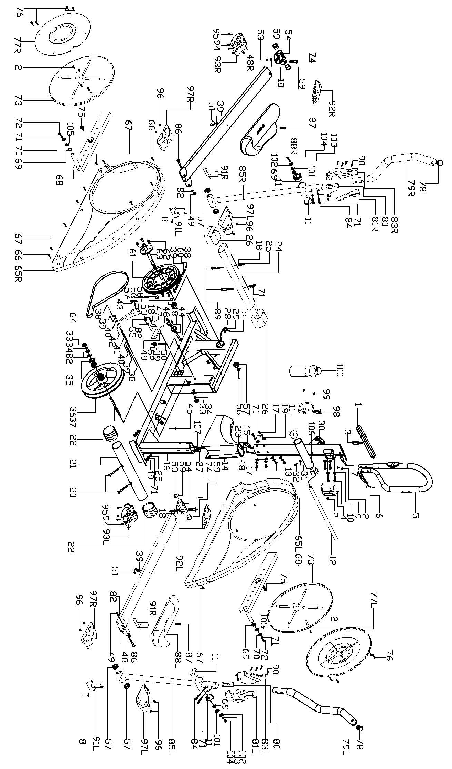

№ детали | Название | Описание | Количество
1 | Компьютер |  | 1 шт.
2 | Винт M5 | M5*10L | 12 шт.
3 | Компьютерный провод или гнездо |  | 1 шт.
4 | Накладка для поручня с сенсором пульса |  | 1 шт.
5 | Поручень с сенсором пульса |  | 1 шт.
6 | Провод сенсора пульса |  | 1 комплект
7 | Верхний разъем для верхнего компьютерного провода |  | 1 шт.
8 | Винт M4 | M4*30L | 2 шт.
9 | Фигурная шайба | φ18*φ6*1.0T | 4 шт.
10 | Болт с шестигранной головкой M6 | M6*50L | 4 шт.
11 | Металлическая втулка | Внутреннее отверстиеφ48 | 6 шт.
12 | Ось крестовины |  | 1 шт.
13 | Стойка |  | 1 комплект
14 | Передняя пластмассовая накладка на цепь |  | 1 шт.
15 | Нижний разъем для верхнего компьютерного провода |  | 1 шт.
16 | Основная рама |  | 1 шт.
17 | Болт с шестигранной головкой M8 | M8*16L | 6 шт.
18 | Плоская шайба | φ20*φ8*1.2T | 10 шт.
19 | Фигурная шайба | φ20*φ8*1.2T | 6 шт.
20 | Болт M8 | M8*70L | 2 шт.
21 | Передний стабилизатор |  | 1 шт.
22 | Наконечник переднего стабилизатора |  | 2 шт.
23 | Разъем верхнего провода нагрузки |  | 1 шт.
24 | Задний стабилизатор |  | 1 шт.
25 | Колпачковая гайка M8 | M8 | 4 шт.
26 | Наконечник заднего стабилизатора |  | 2 шт.
27 | Разъем нижнего провода нагрузки |  | 1 шт.
28 | Фиксатор сенсора |  | 1 шт.
29 | Сенсор |  | 1 шт.
30 | Регулятор нагрузки |  | 1 комплект
31 | Фигурная шайба | φ20*φ5.2*1.2T | 1 шт.
32 | Винт с крестообразным шлицем M5 | M5*40L | 1 шт.
33 | Гайка с буртиком M10 | 3/8〃 | 2 шт.
34 | φ12 Стопорное кольцо |  | 2 шт.
35 | Подшипник | 6000zz | 2 шт.
36 | Маховик | φ260 | 1 шт.
37 | Ось маховика |  | 1 шт.
38 | Контргайка M6 |  | 6 шт.
39 | Плоская шайба | φ18*φ6.2*1.0T | 9 шт.
40 | Гайка M6 |  | 2 шт.
41 | Резьбовая шпилька (двухсторонняя) | φ6*75L* | 1 шт.
42 | Пластина крепления магнита с магнитом | φ273 | 1 комплект
43 | Пружина |  | 1 шт.
44 | Шестигранный винт M8 | M8*40L | 1 шт.
45 | Винт с крестообразным шлицем M5 | M5*40L | 1 шт.
46 | Подшипник | 6300zz | 2 шт.
47 | Пластина фиксации для колеса без привода |  | 1 шт.
48 | Рычаг педали (лев. и прав.) |  | 1 комплект
49 | Контргайка M10 | M10 | 3 шт.
50 | Шестигранный винт M6 | M6*75L | 1 шт.
51 | Зажимная гайка | M6 | 2 шт.
52 | Пружина |  | 1 шт.
53 | Контргайка M8 |  | 3 шт.
54 | Пластина крепления для рычагов педали |  | 2 комплекта
55 | Шестигранный винт M10 | M10*40L | 1 шт.
56 | Пружинная разрезная шайба φ17 |  | 1 шт.
57 | Подшипник | 6203RS | 4 шт.
58 | Магнитный датчик |  | 2 шт.
59 | Металлическая втулка |  | 4 шт.
60 | Пружинная шайба | φ6.0 | 4 шт.
61 | Приводной шкив | φ320 | 1 шт.
62 | Шестигранный винт M6 | M6*15L | 4 шт.
63 | Ось для приводного шкива |  | 1 комплект
64 | Ремень | 590J 4F | 1 шт.
65 | Ограждение цепи (лев. и прав.) |  | 1 комплект
66 | Винт с крестообразным шлицем M5 | M5*25L | 7 шт.
67 | Винт с крестообразным шлицем M5 | M5*20L | 6 шт.
68 | Опорная рама для педали |  | 2 комплекта
69 | Волнистая шайба | φ16 | 6 шт.
70 | Плоская шайба | φ28*φ8*2.0T | 2 шт.
71 | Пружинная разрезная шайба | φ8 | 16 шт.
72 | Винт с головкой под ключ M8 | M8*25L | 2 шт.
73 | Вращающийся стальной диск |  | 2 шт.
74 | Винт с головкой под ключ M8 | M8*45L | 2 шт.
75 | Шестигранный винт M8 | M8*20L | 2 шт.
76 | Винт с крестообразным шлицем |  | 8 шт.
77 | Пластмассовая накладка для стального вращающегося диска (лев. и прав.) |  | 1 комплект
78 | Наконечник для поручня |  | 2 шт.
79 | Поручень (лев. и прав.) |  | 1 комплект
80 | Пластмассовый разъем |  | 2 шт.
81 | Накладка для поручня, передняя (лев. и прав.) |  | 1 комплект
82 | Плоская шайба | φ20*φ10*1.5T | 4 шт.
83 | Накладка для поручня, задняя (лев. и прав.) |  | 1 комплект
84 | Винт с головкой под ключ M8 | M8*45L | 4 шт.
85 | Соединительный рычаг (лев. и прав.) |  | 1 комплект
86 | Винт с головкой под ключ M10 | M10*100L | 2 шт.
87 | Пружинный винт для педали M6 | M6*45L | 2 шт.
88 | Педаль (прав. и лев.) |  | 1 комплект
89 | Болт M8 | M8*55L | 2 шт.
90 | Винт с крестообразным шлицем M4 | M4*16L | 8 шт.
91 | Накладка для соединительного рычага, спереди (лев. и прав.) |  | 2 комплекта
92 | Накладка для рычага педали, сзади, верхняя сторона, правая (лев. и прав.) |  | 1 комплект
93 | Накладка для рычага педали, сзади, нижняя сторона, правая (лев. и прав.) |  | 1 комплект
94 | Винт с крестообразным шлицем M5 | M5*10L | 4 шт.
95 | Винт с крестообразным шлицем M4 | M4*16L | 4 шт.
96 | Винт с крестообразным шлицем M5 | M5*10L | 8 шт.
97 | Накладка для соединительного рычага, сбоку (лев. и прав.) |  | 2 комплекта
98 | Держатель для бутылки |  | 1 комплект
99 | Винт с крестообразным шлицем M5 | M5*14L | 2 шт.
100 | Бутылка для воды |  | 1 шт.
101 | Шайба D | φ28*φ16*4.5T | 2 шт.
102 | Плоская шайба | φ28*φ10*2.0T | 2 шт.
103 | Пружинная разрезная шайба | φ10 | 2 шт.
104 | Винт с головкой под ключ M10 | M10*25L | 2 шт.
105 | Шайба D | φ28*φ16*2.0T | 2 шт.
106 | Пружинная разрезная шайба φ6 | φ6 | 4 шт.
107 | Разъем компьютерного провода, нижний |  | 1 шт.

ИНСТРУКЦИИ ПО ТРЕНИРОВКЕ
Тренируясь на тренажере, Вы улучшите свою физическую форму, повысите тонус мышц, и в совокупности с диетой, контролирующей количество употребляемых калорий, снизите свой вес.
- Фаза разминки
Разминка усиливает кровообращение по всему телу и настраивает мышцы на правильную работу. Разминка также снижает риск мышечных спазмов и травм. Перед тренировкой рекомендуется сделать несколько упражнений на растяжку, как показано ниже. Каждое упражнение на растяжку должно длиться около 30 сек., делайте растяжку плавно и постепенно, не выполняйте упражнение, если испытываете боль.
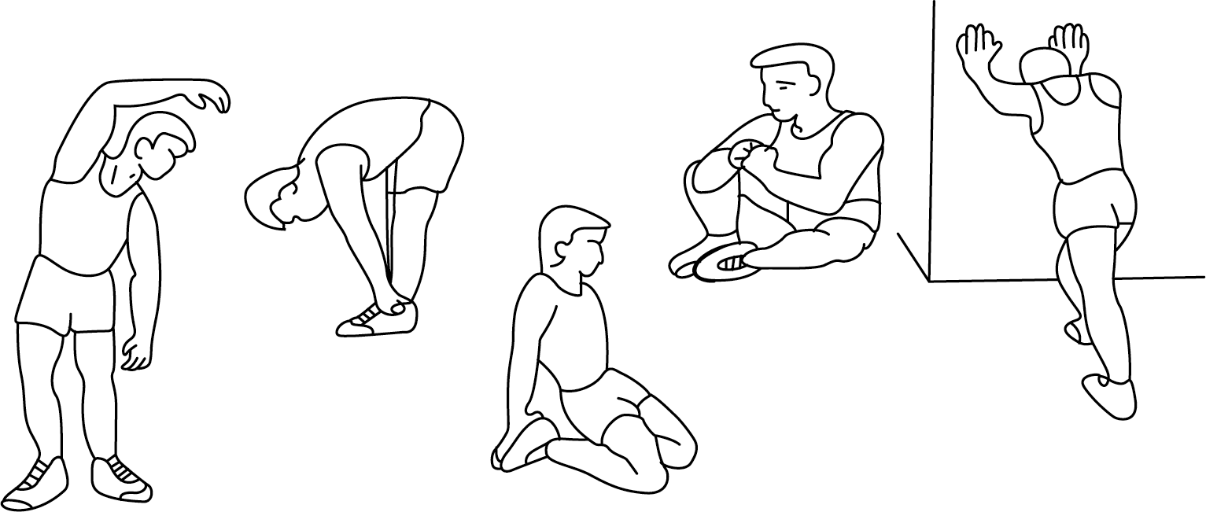
наклоны в стороны

наклоны вперед

внешние мышцы бедер

внутренние мышцы бедер

икроножные мышцы и ахилловы сухожилия

- Фаза тренировки
Это тот этап, на котором надо приложить усилие. В результате регулярных тренировок мышцы Ваших ног станут более гибкими. Тренируйтесь в индивидуальном ритме, но не забывайте, что темп должен быть равномерным на протяжении всей тренировки. Нагрузка должна быть достаточной для того, чтобы Ваш пульс повысился до уровня, выделенного на следующем графике.
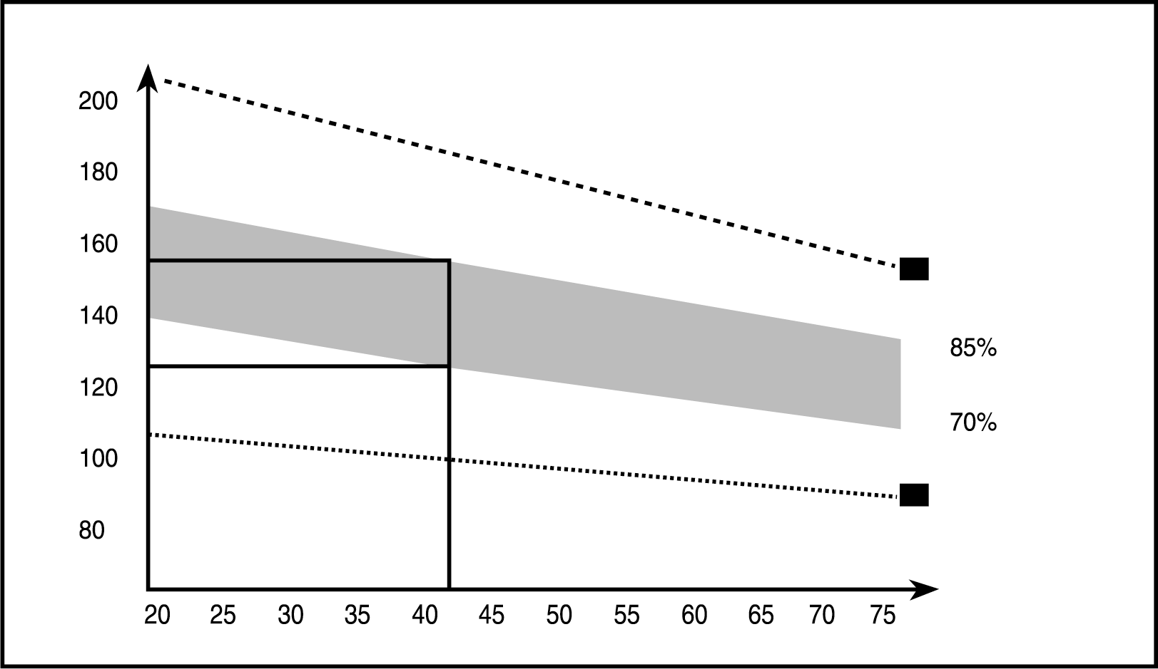
Пульс

Целевая зона

макс.

восстановление

возраст

Этот этап должен длиться не менее 12 мин., хотя многие начинают с 15-20 мин.
3. Фаза восстановления
На этом этапе сердечно-сосудистая система возвращается в нормальный ритм, мышцы расслабляются. Эта серия упражнений снижения темпа продолжается примерно 5 мин. Затем снова выполняются упражнения на растяжку. Не забывайте, что растяжку нужно выполнять плавно и постепенно. В процессе регулярных тренировок Ваши мышцы будут привыкать к нагрузкам, поэтому необходимо увеличивать нагрузку и продолжительность тренировок. Рекомендуется тренироваться три раза в неделю, по возможности через равные промежутки времени.
4. Устранение неисправностей
1. Если на экране компьютера не высвечиваются цифры, проверьте все соединения.

ТРЕНИРОВКА МЫШЦ
Для тренировки мышц на Вашем тренажере необходимо настроить достаточно высокий уровень сопротивления. Это даст хорошую нагрузку мышцам Ваших ног и не позволит тренироваться слишком долго. Если Вы также пытаетесь улучшить свою спортивную форму, Вам необходимо изменить программу тренировки. Тренируйтесь на нормальном режиме во время разминки и фазы восстановления, но к концу фазы тренировки увеличьте нагрузку, чтобы лучше проработать мышцы ног. Вам придется сократить скорость, чтобы поддерживать пульс на целевом уровне.

СЖИГАНИЕ ЖИРА
Важным фактором здесь является количество затрачиваемых Вами усилий. Чем дольше и интенсивнее Вы тренируетесь, тем больше калорий сжигается. По эффективности это то же, что если бы Вы тренировались для улучшения своей спортивной формы, разница лишь в поставленной цели.

Описание тренировочного компьютера
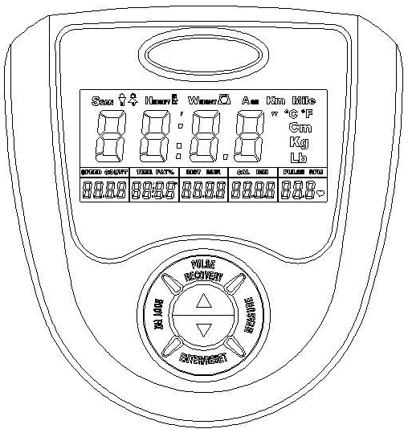
Что необходимо знать перед началом тренировки
- User Data (Данные пользователя):
Введите свои личные данные до начала тренировки. Нажмите клавишу BODY FAT (ТЕЛО), чтобы ввести данные о своем поле, возрасте, росте и весе. Данные будут сохраняться в компьютере, если батарейки не будут из него извлечены.
- SLEEP MODE (СПЯЩИЙ РЕЖИМ):
Монитор переходит в спящий режим, если клавиши не нажимаются в течение 4 мин.

Функции и характеристики:
- CLOCK (ЧАСЫ): Показывает текущее время в часах, минутах и секундах.
- ALARM (БУДИЛЬНИК): Вы можете установить будильник или таймер на компьютере, и он будет подавать сигнал в течение 20 сек. в установленное время.
- TEMPERATURE (ТЕМПЕРАТУРА): Показывает текущую температуру.
- TIME (ВРЕМЯ): Показывает продолжительность тренировки в минутах и секундах. Ваш компьютер будет автоматически считать от 0:00 до 99:59 с интервалом в секунду. Вы можете также запрограммировать продолжительность тренировки от 0:00 до 99:59, используя клавиши UP (ВВЕРХ) и DOWN (ВНИЗ). Когда отсчет дойдет до 0:00, компьютер начнет подавать звуковой сигнал и перейдет к начальной установке времени, оповещая Вас о завершении тренировки.
- SPEED (СКОРОСТЬ): Показывает текущее значение скорости тренировки в КМ/МИЛЬ в час.
- DISTANCE (ДИСТАНЦИЯ): Показывает пройденную дистанцию во время каждой тренировки (до 99,9 КМ/МИЛЬ).
- CALORIES (КАЛОРИИ): Ваш компьютер рассчитывает суммарное количество калорий, сожженных в текущий момент времени тренировки.
- PULSE (ПУЛЬС): Компьютер показывает частоту Вашего пульса (в ударах в минуту) во время тренировки.
- RPM (ОБОРОТЫ В МИНУТУ): Частота вращения педалей

Функции клавиш:
На консоли имеется 6 клавиш со следующими функциями:
- Клавиша UP (ВВЕРХ): В режиме настройки, нажимайте клавишу, чтобы увеличить значения Времени, Калорий, Возраста, Веса, Роста и т. д. и выбрать Пол. В режиме CLOCK (ЧАСЫ) Вы можете установить часы и будильник с помощью этой клавиши.
- Клавиша DOWN (ВНИЗ): В режиме настройки, нажимайте клавишу, чтобы уменьшить значения Времени, Калорий, Возраста, Веса, Роста и т. д. и выбрать Пол. В режиме CLOCK (ЧАСЫ) Вы можете установить часы и будильник с помощью этой клавиши.
Примечание: В режиме настройки удерживайте клавиши UP (ВВЕРХ) и DOWN (ВНИЗ) вместе более 2 сек., чтобы сбросить все настройки или установить значения по умолчанию.
- Клавиша ENTER/RESET (ВВОД/СБРОС): а. Нажмите на клавишу, чтобы сохранить установленные данные.
б. В режиме остановки при удержании данной клавиши более 2 сек. компьютер перезагрузится.
- Клавиша BODY FAT (ТЕЛО): Нажмите клавишу, чтобы ввести свои личные данные до измерения процентного отношения жировой ткани.
- Клавиша MEASURE (ИЗМЕРЕНИЕ): Нажмите эту клавишу, чтобы вычислить значение процентного отношения жировой ткани, полноты тела и уровня метаболизма.
  - FAT % (ЖИР %): Показывает процентное отношение жировой ткани после измерения.
  - BMI (ИНДЕКС ПОЛНОТЫ ТЕЛА): Индекс полноты тела вычисляется по показателям роста и веса для взрослых мужчин и женщин.
  - BMR (УРОВЕНЬ МЕТАБОЛИЗМА): Уровень метаболизма показывает количество калорий, необходимых Вашему телу для нормального функционирования. Это не относится к выполнению какой-либо деятельности, это количество энергии, необходимое для поддержания нормального пульса, дыхания и температуры тела. Это показатель уровня метаболизма тела в состоянии покоя (не во сне) при комнатной температуре.
- Клавиша PULSE RECOVERY (ВОССТАНОВЛЕНИЕ ПУЛЬСА): Нажмите клавишу, чтобы активировать функцию восстановления пульса.
F=1.0 обозначает ПРЕВОСХОДНЫЙ
1.0＜F＜2.0 обозначает ОТЛИЧНЫЙ
2.0≦F≦2.9 обозначает ХОРОШИЙ
3.0≦F≦3.9 обозначает СРЕДНИЙ
4.0≦F≦5.9 обозначает НИЖЕ СРЕДНЕГО
F=6.0 обозначает ПЛОХОЙ
Сообщение об ошибке:
Err (Ошибка): Когда компьютер измеряет функции процентного отношения жира и восстановления пульса, при отсутствии сигнала пульса на дисплее появится Err (Ошибка). Нажмите на любую клавишу, чтобы сообщение об ошибке исчезло.

Замена батареек:
Снимите крышку с обратной стороны компьютера и замените батарейки как показано на рис.:
